ATELIER THEÂTRE
Les Mardi 17h15-18h30 de 7 à12 ans ; A Monclar Cours essai gratuit à partir du 19 / 09
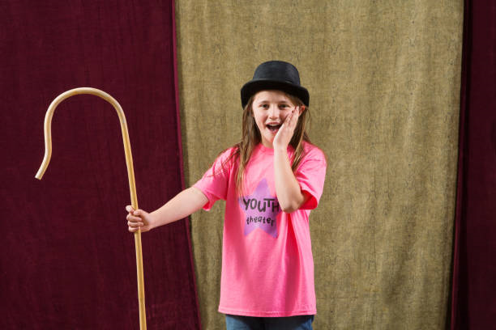




Expression corporelle, Improvisations, Explorations Sensorielles, Emotions seront nos instruments pour inventer notre univers de jeu. Sensations assurées !
Au fil du temps, nous deviendrons des héros de la Création et de la Vie
Intervenante : Marielle : Animatrice théâtre depuis 1998,
Tarif : 40€ par trimestre (possibilité d’échanges avec l’association si besoin) Renseignements : Marielle : 06 28 34 20 94 mariellecostamagna@gmail.com
proposé par Biodiversité ré enchantée Association loi 1901 NE PAS JETER SUR LA VOIE PUBLIQUE

